课程名称 | 数据库 | 课程编号 | A2130950
实验地点 | 综合实验楼A501/A502 | 实验时间 | 第12周5-6节课
校外指导教师 |  | 校内指导教师 | 刘歆
实验名称 | 实验5 E-R模型到数据模型
评阅人签字 |  | 成绩
一、实验目的
1.使用Power Designer 建立数据模型；
2.掌握概念模型到关系数据模型的转换规则。

二、使用仪器、材料
PowerDesigner 16.5
Dbeaver 25.0.2

三、实验内容
1.按照内容提要中转换方法,将实验4中E-R模型转换为关系数据模型。
2.转换时应使用Power Designer“Tools->Check Model”工具完成模型检查,
并根据PD提示修正错误。
3.将生成的关系数据模型脚本拷贝到查询分析器中执行,即可完成DBMS数
据模型的创建。
4.提交物理数据模型文档,“.PDM”结尾的文件(电子版)。

四、实验步骤和实验过程原始记录(数据、图表、计算等)
1.将实验4中task1对应内容的E-R模型进行转换：
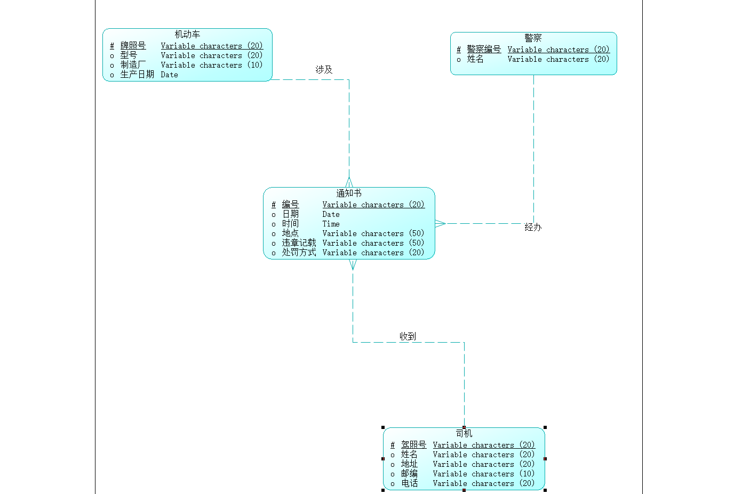
原E-R图模型如上

Tools->Check Model的结果为：
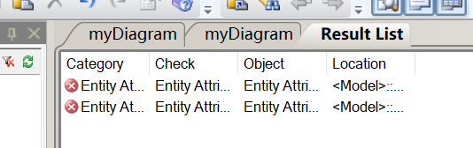

查看具体内容可以得知上次实验中对警察和司机两个实体的两属性都命名为“姓名”会引起报错，将其修正为“警察姓名”和“司机姓名”。
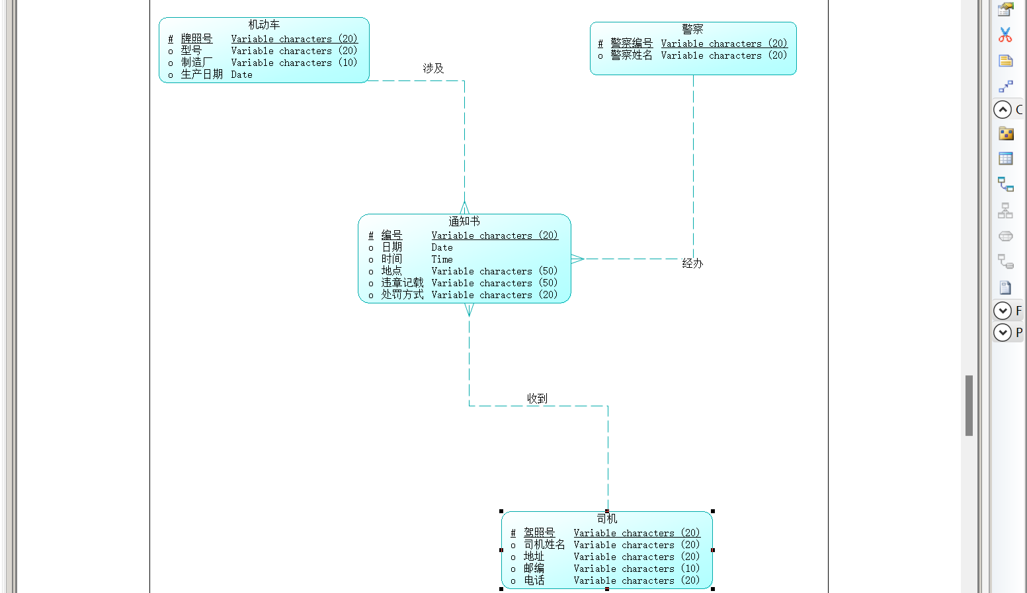
修改后如上
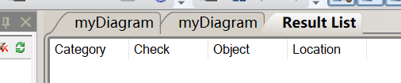
此时（修改后）无误
现在我们使用Tools->Generate Physical Data Model生成对应物理数据模型
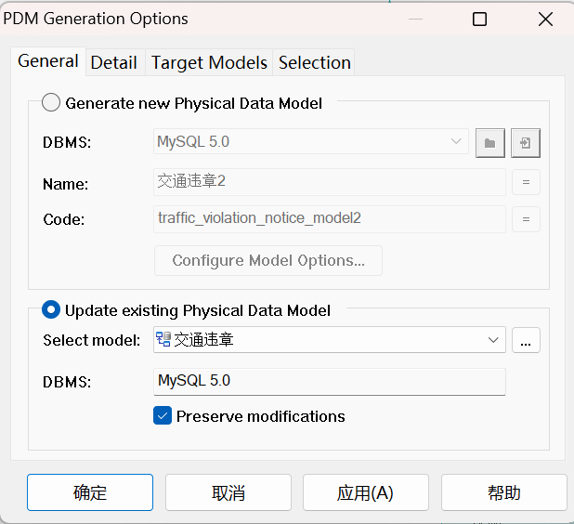
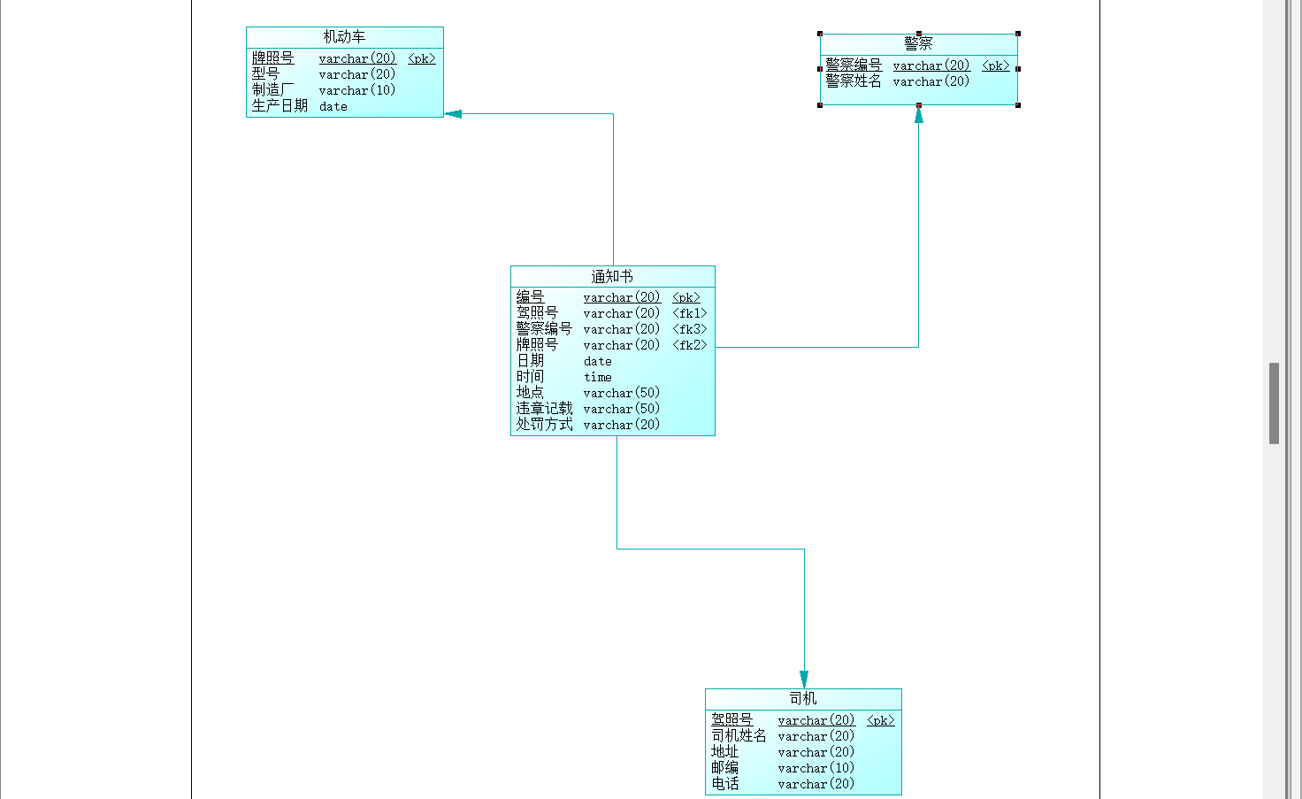
得到如上结果

使用“Database-> Generate database….”将其转存为sql脚本
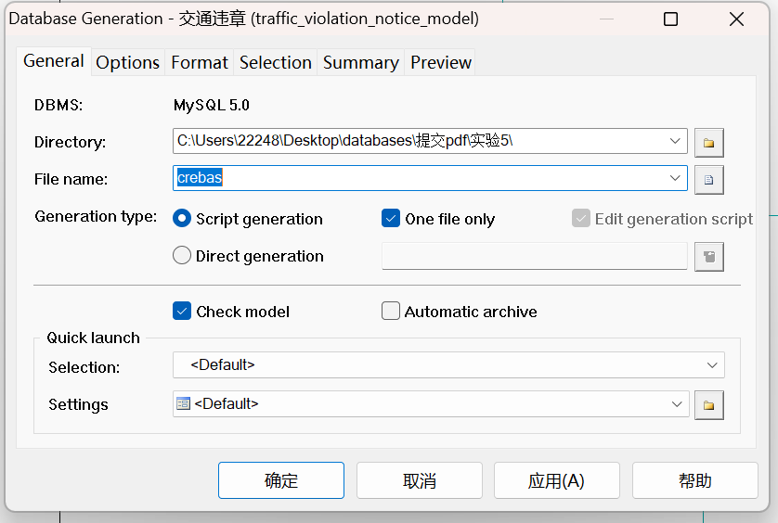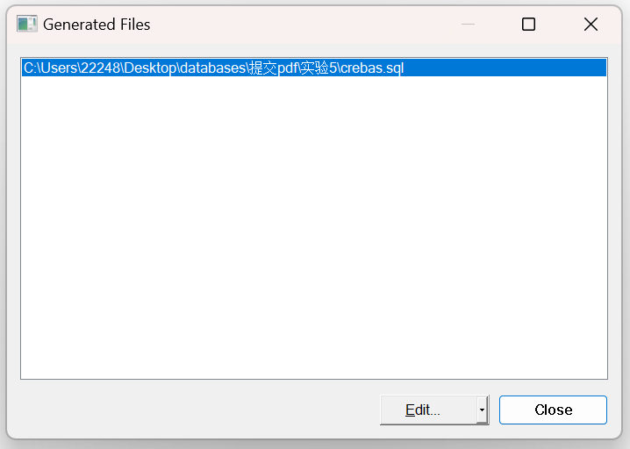
Sql代码内容部分示例如下：
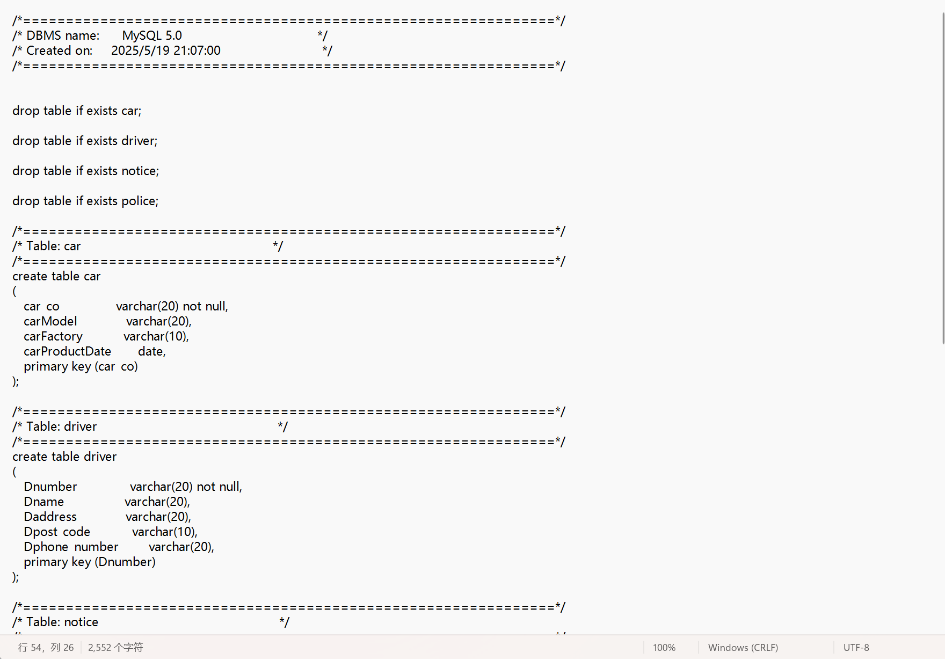

将其放入查询设计器中执行：
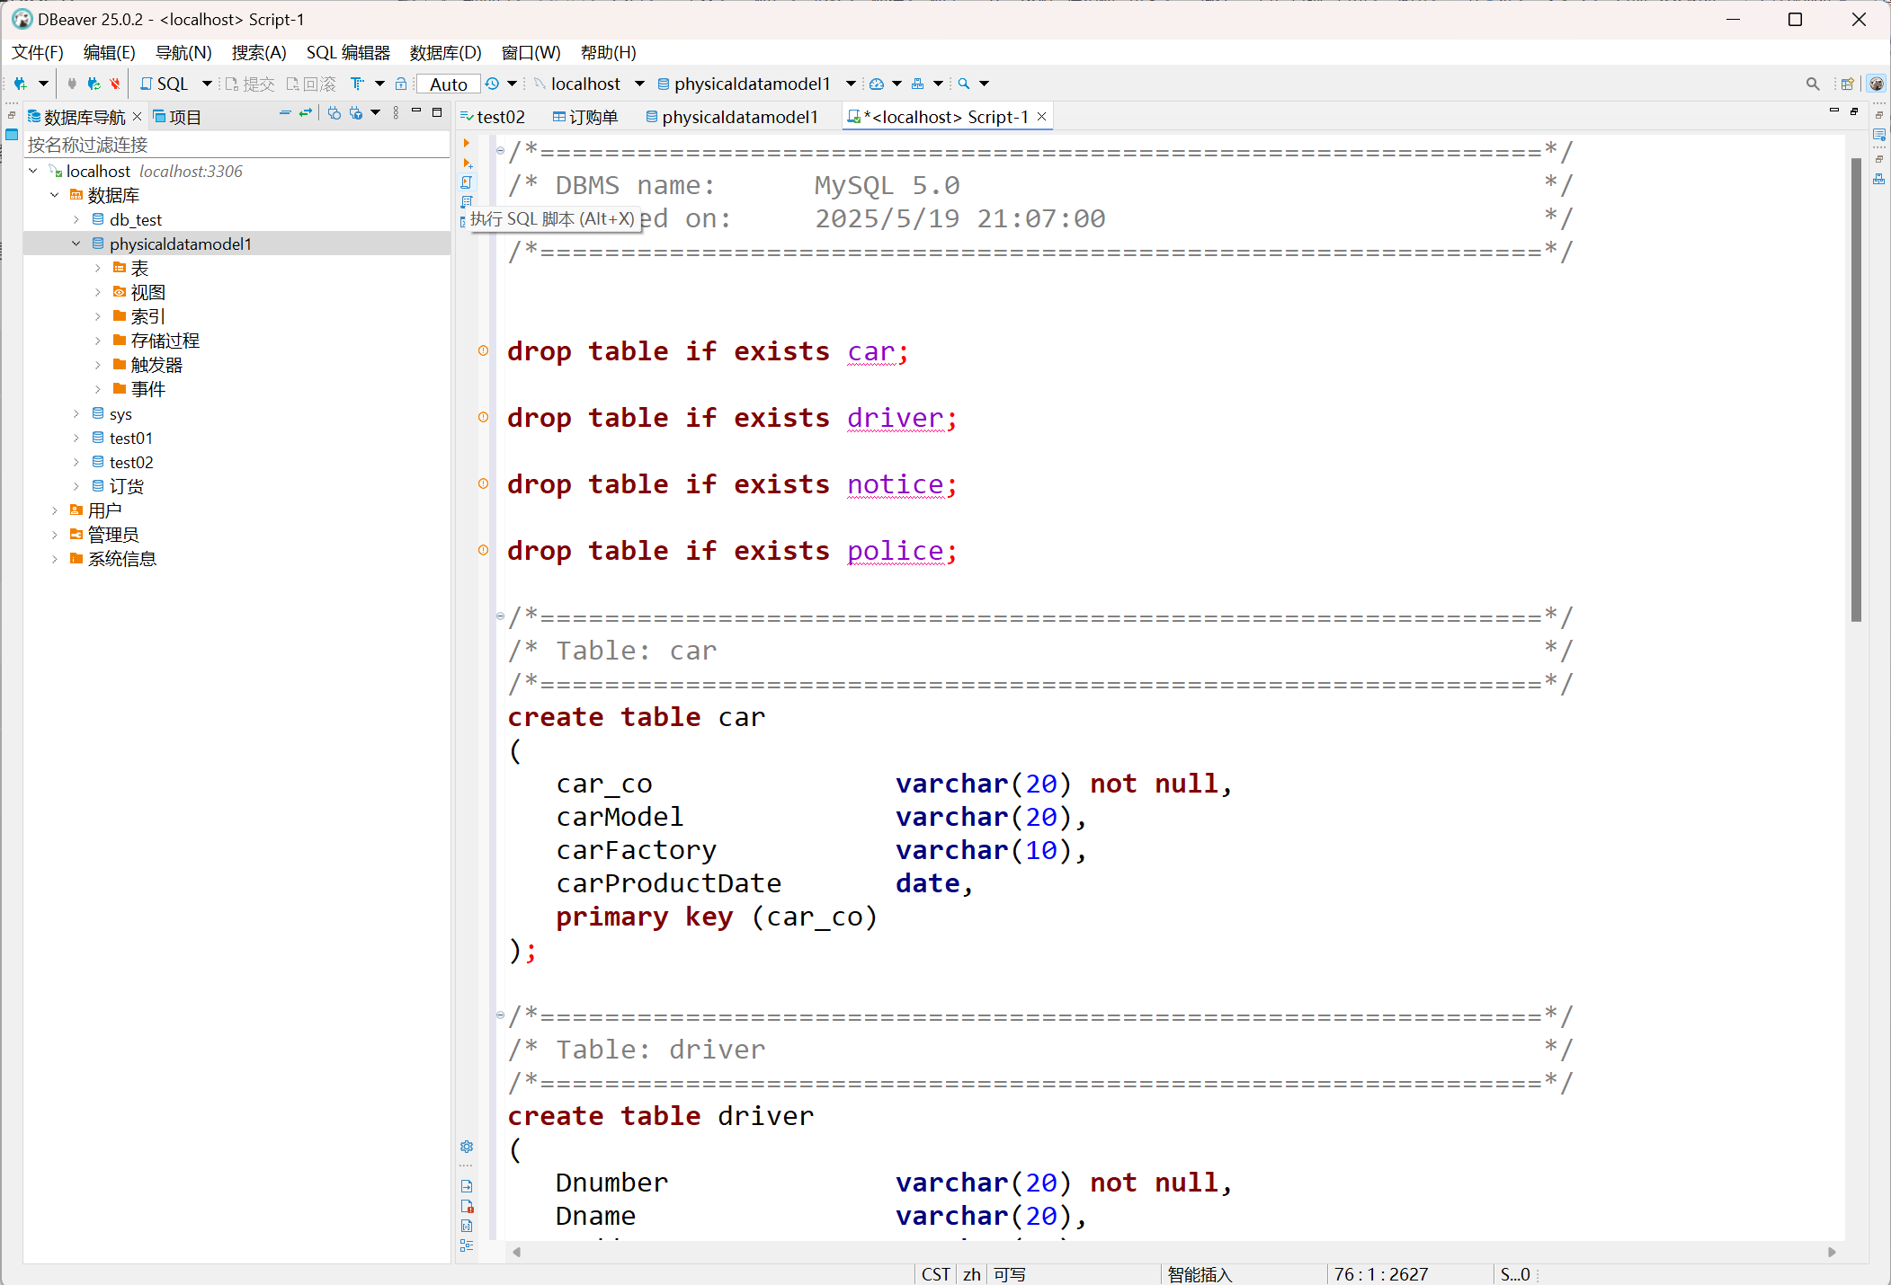

执行结果如下图：
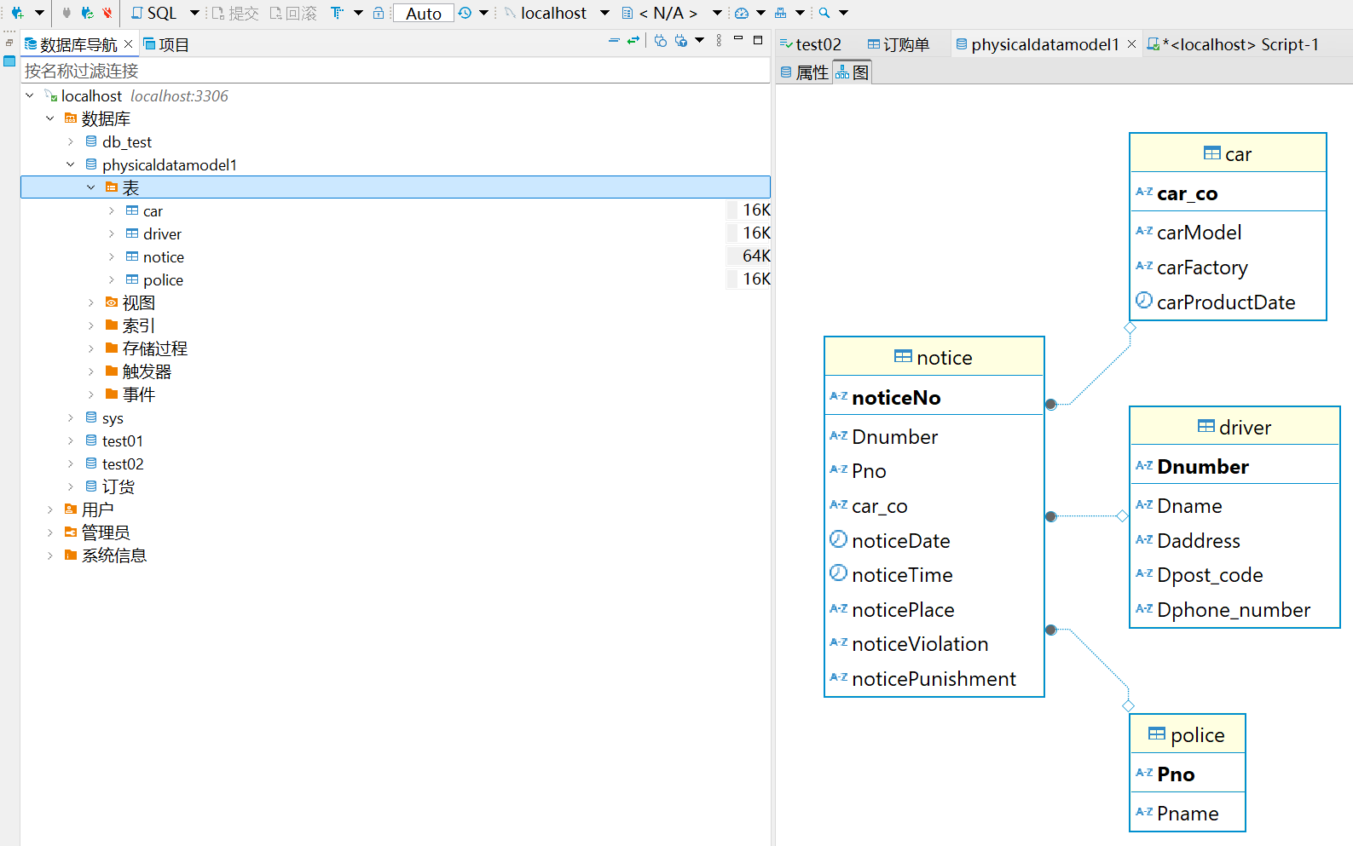

2.将实验4中task2对应内容的E-R模型进行转换：
（注意：与task1重复的部分这里不会重复截图指示！）

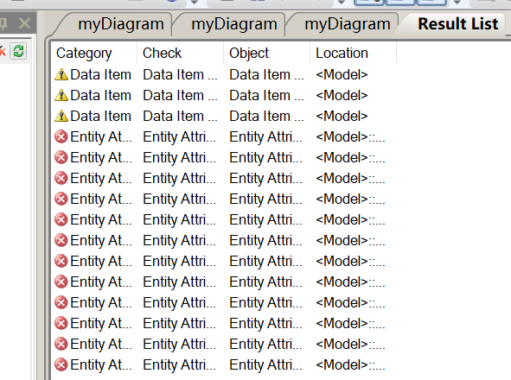
Check model后的结果如上图

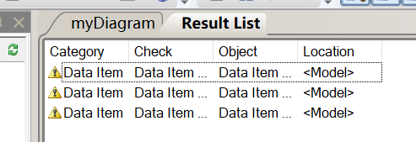
添加名称前缀后

现在我们进行转换：
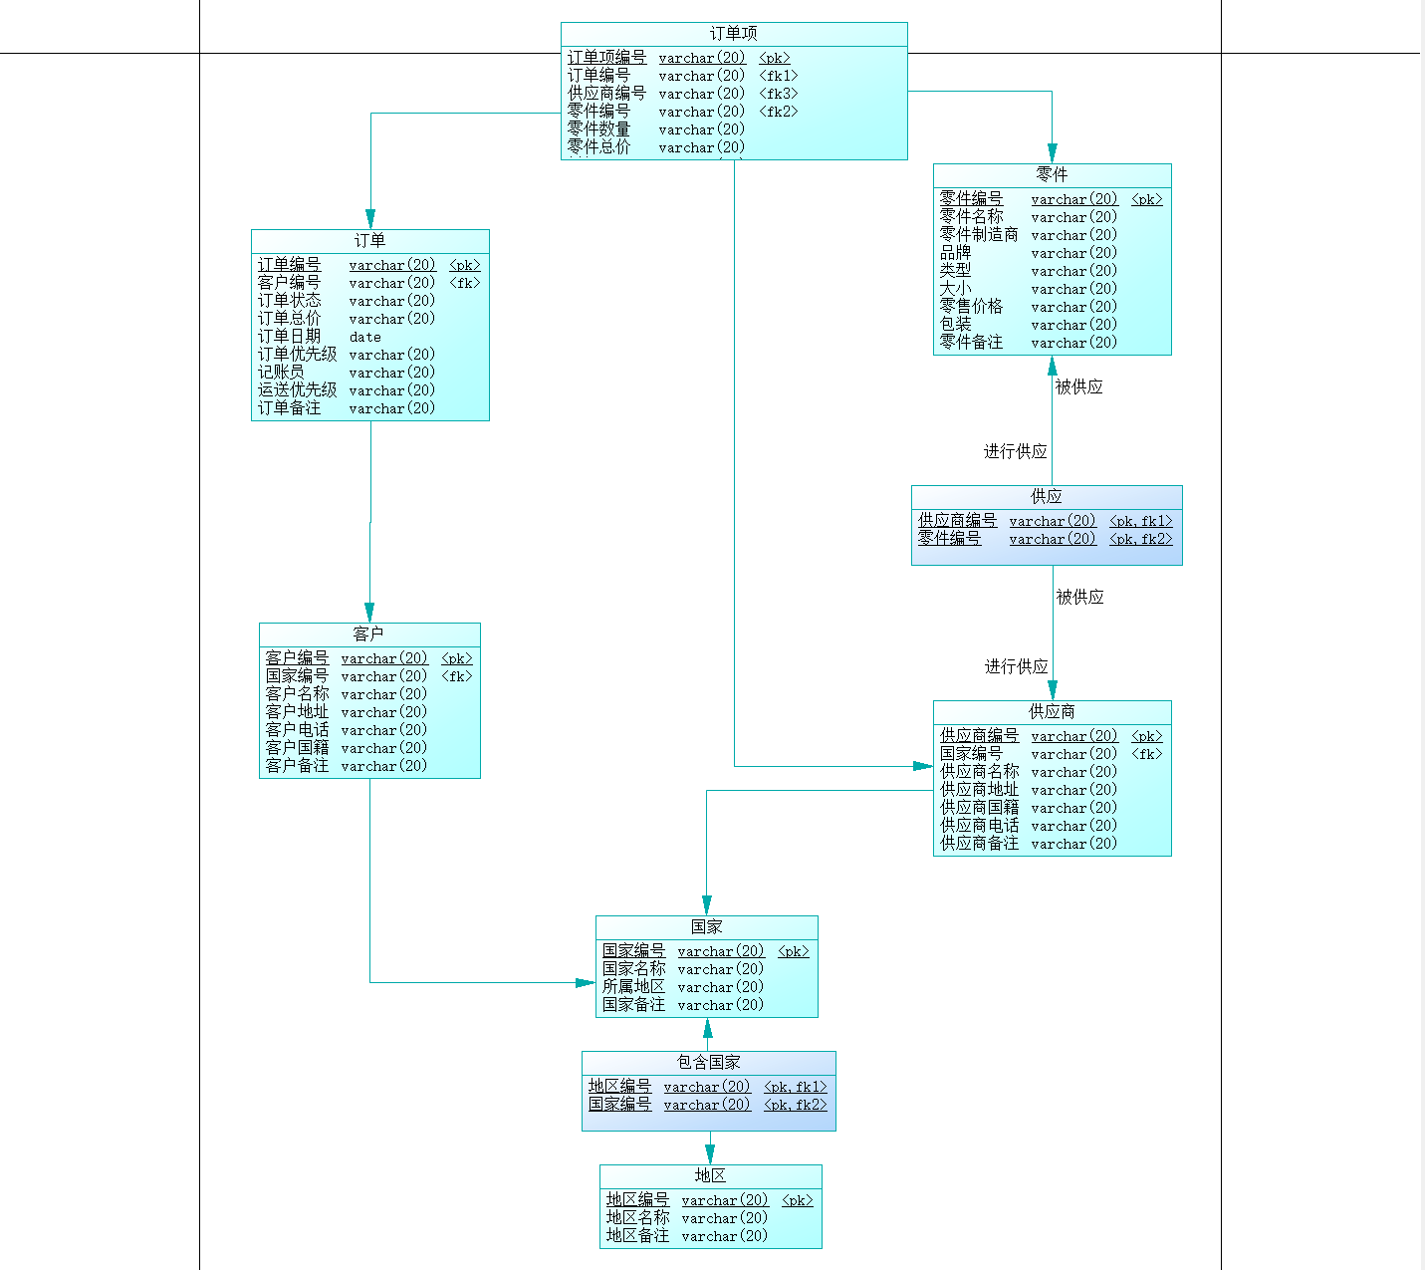

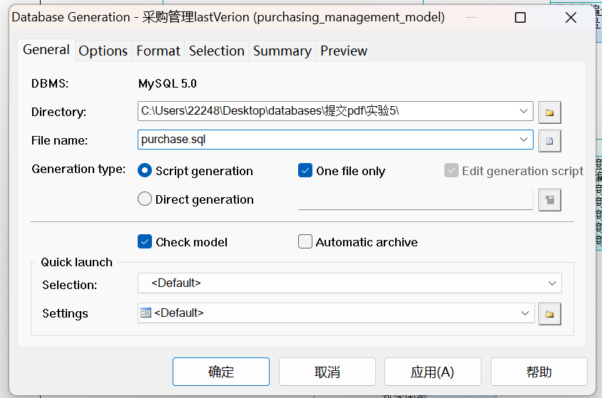
转化为数据库

Sql代码内容部分示例如下：
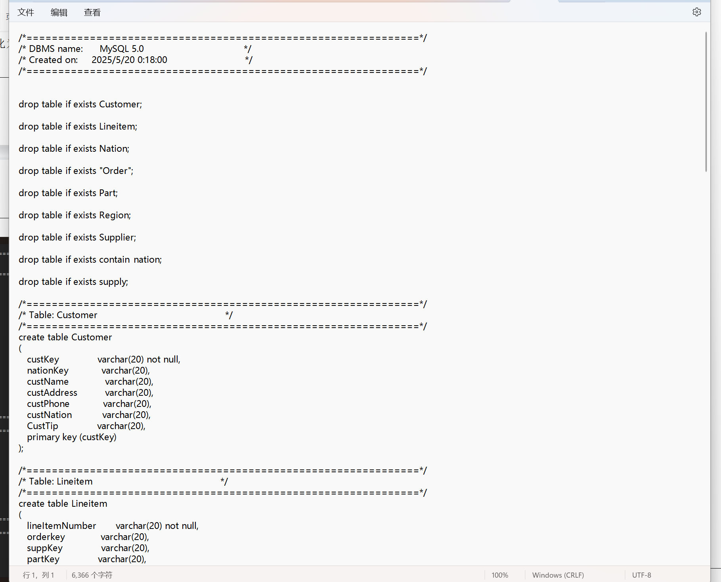

Sql脚本执行：
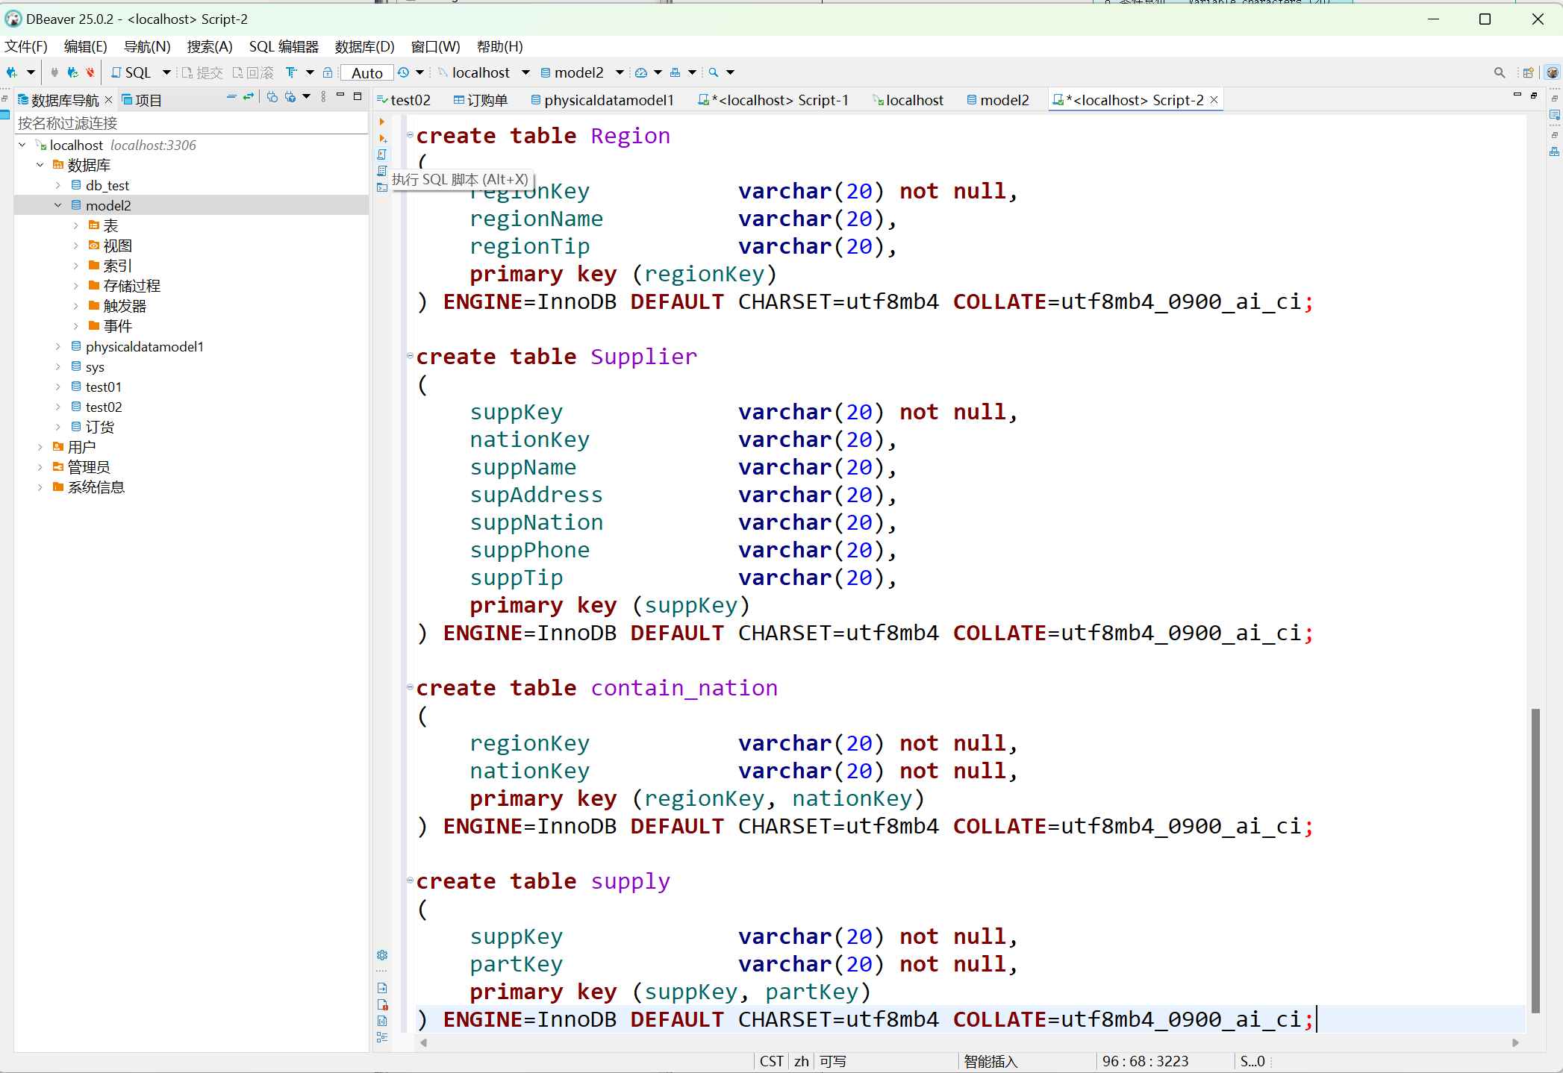

执行结果如下：
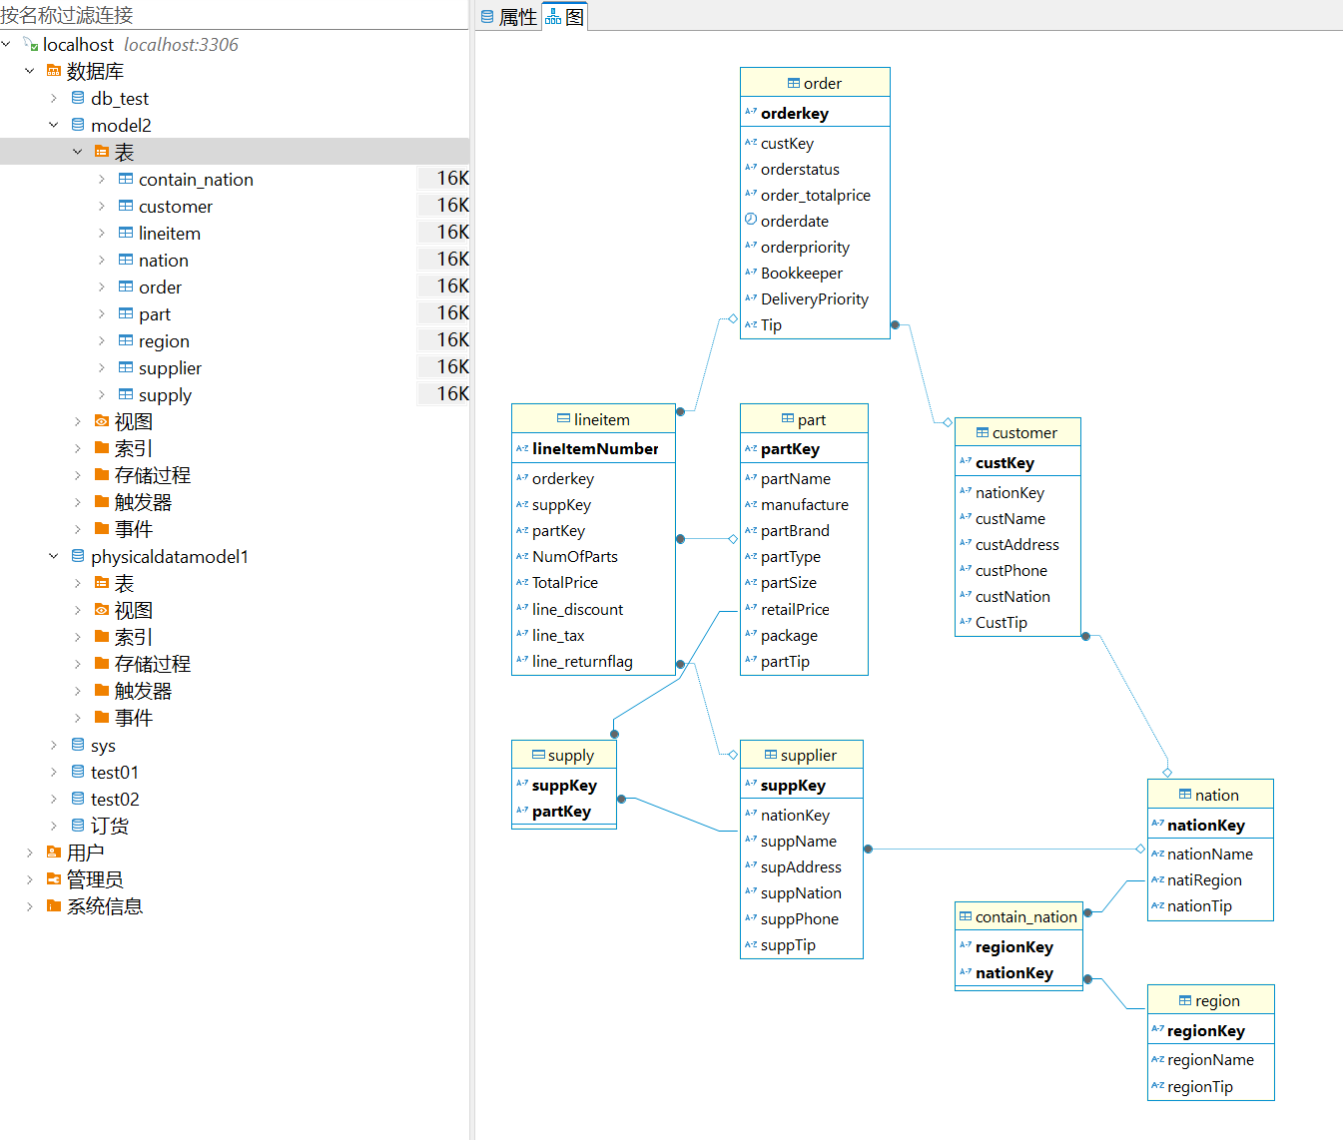

- 实验结果及分析、实验结论

实验结果：成功地利用Power Designer工具，按照E-R模型到关系数据模型的转换规则，将实验4中的E-R模型转换为了关系数据模型，并生成了相应的SQL脚本文件，该脚本文件能够在DBMS中执行，以完成数据库模型的创建 。

分析：在转换过程中，严格遵循了实体集、1:1联系、1:n联系以及m:n联系的转换原则，并有效地利用了Power Designer提供的模型检查功能（Tools->Check Model）来确保转换的准确性，根据Power Designer的提示修正了模型中可能存在的错误 。

结论：通过本次实验，我不仅掌握了E-R模型向关系数据模型转换的关键方法和步骤，而且熟悉了Power Designer在数据库建模中的应用，为后续的数据库设计和开发工作奠定了坚实的基础 。

